Trường Tiểu học và THCS UNIGO | Họ tên giáo viên: Đậu Đình Nguyên
Tổ Tiểu học | Ngày soạn: 12/09/2026  Ngày dạy: 17/09/2026  Lớp: 3A1
KẾ HOẠCH DẠY HỌC MÔN TIN HỌC
BÀI 3. MÁY TÍNH VÀ EM (TIẾT 2) (Tiết: 6 theo PPCT)

I. YÊU CẦU CẦN ĐẠT:
- Sau bài học này em sẽ:
+ Nhận biết chức năng của các bộ phận máy tính và thiết bị ngoại vi.
+ Rèn luyện thói quen bảo vệ, giữ gìn máy tính đúng cách.
1. Phát triển phẩm chất
- Chăm chỉ: Hăng hái tham gia hoạt động tìm hiểu bài học, kiên trì thực hành theo hướng dẫn. (Đạt được thông qua Hoạt động 2, Hoạt động 3) (Trang SGK: 16 - 19 (Kết nối tri thức))
- Trách nhiệm: Giữ gìn cẩn thận thiết bị học tập, thu dọn gọn gàng sau giờ học. (Đạt được thông qua Hoạt động 4)
- Trung thực: Tự giác làm bài, tôn trọng kết quả của bản thân và bạn bè. (Đạt được thông qua Hoạt động 3)
2. Phát triển năng lực
2.1. Năng lực đặc thù (Tin học):
- NLb (Ứng xử phù hợp trong môi trường số): Nhận biết và tuân thủ các quy định về an toàn, đạo đức và bản quyền thông tin trong bài Bài 3: Máy tính và em (Tiết 2). (Đạt được thông qua Hoạt động 2)
- NLa (Sử dụng và quản lí các phương tiện ICT): Sử dụng thiết bị và phần mềm đúng cách, có ý thức bảo vệ dữ liệu và thông tin cá nhân. (Đạt được thông qua Hoạt động 3)
2.2. Năng lực số (Thông tư 02/2025 – CV 3456):
- 5.1.CB1a: Xác định được các vấn đề kỹ thuật đơn giản khi vận hành thiết bị và sử dụng môi trường số. (Nhận biết, kết nối và sử dụng các thành phần phần cứng và thiết bị số). (Đạt được thông qua Hoạt động 2)
- 4.1.CB1a: Nhận biết được cách bảo vệ thiết bị và nội dung số một cách đơn giản. (Thực hiện thao tác sử dụng thiết bị đúng quy cách và bảo vệ an toàn cho thiết bị). (Đạt được thông qua Hoạt động 3, Hoạt động 4)
2.3. Năng lực chung:
- Tự chủ và tự học: Chủ động quan sát hướng dẫn và tự thực hiện nhiệm vụ. (Đạt được thông qua Hoạt động 2)
- Giao tiếp và hợp tác: Thảo luận nhóm, chia sẻ và hỗ trợ bạn trong giờ thực hành. (Đạt được thông qua Hoạt động 3)
2.4. Năng lực Trí tuệ nhân tạo (AI) được phát triển:
- 3.A1.1: Nhận biết được máy tính là công cụ do con người chế tạo nhằm hỗ trợ thu nhận, xử lý và lưu trữ thông tin (Đạt được thông qua Hoạt động 2, Hoạt động 3).
- 3.C1.1: Nhận biết được một số ứng dụng công nghệ thông minh có khả năng tương tác với con người (Đạt được thông qua Hoạt động 2).
II. ĐỒ DÙNG DẠY HỌC :
1. Giáo viên: Máy tính kết nối Internet, máy chiếu, bài giảng điện tử, phiếu học tập.
2. Học sinh: Máy tính thực hành, SGK Tin học, vở ghi.
III. PHƯƠNG PHÁP, KĨ THUẬT DẠY HỌC
- Các phương pháp: Vấn đáp, thực hành, hoạt động nhóm, giải quyết vấn đề.
- Kĩ thuật: Đặt câu hỏi, trình bày 1 phút, động não, chia sẻ nhóm đôi.
IV. CÁC HOẠT ĐỘNG DẠY - HỌC CHỦ YẾU:
HOẠT ĐỘNG CỦA GV – HS | KẾT QUẢ CẦN ĐẠT
1. Hoạt động MỞ ĐẦU (5 phút)
*Mục tiêu: Kích hoạt kiến thức cũ về các bộ phận máy tính để bàn, tạo hứng thú dẫn vào phần Một số loại máy tính thông dụng khác.
* Ghi nhớ / Chốt kiến thức (Trang SGK: 15 - 17, Kết nối tri thức): Máy tính xách tay, máy tính bảng và điện thoại thông minh cũng có các bộ phận cơ bản như máy tính để bàn. Bảo đảm an toàn về điện khi sử dụng máy tính.
GV: Tổ chức trò chơi "Ai nhanh – Ai đúng" (SGK tr.13).  - GV chiếu hình ảnh máy tính để bàn (Hình 8 SGK tr.13) lên tivi.  - GV yêu cầu HS kể tên 4 bộ phận cơ bản của máy tính để bàn.  - GV gọi 2-3 HS trả lời.  - GV nhận xét, tuyên dương.  - GV đặt câu hỏi dẫn dắt: Ngoài máy tính để bàn, em còn biết loại máy tính nào khác không? Những máy tính đó có gì giống và khác máy tính để bàn?  - GV dẫn dắt vào bài: Hôm nay chúng ta tiếp tục tìm hiểu Bài 3 – Máy tính và em (Tiết 2) để biết thêm về các loại máy tính khác và cách sử dụng an toàn. | HS xác định được vấn đề bài học.  HS hứng thú với nội dung mới.  - HS trả lời: 4 bộ phận là: (1) Màn hình, (2) Thân máy, (3) Bàn phím, (4) Chuột.  - HS trả lời: Máy tính xách tay (laptop), điện thoại thông minh, máy tính bảng (tablet).  - HS lắng nghe, mở SGK chuẩn bị bài.
2. HOẠT ĐỘNG HÌNH THÀNH KIẾN THỨC MỚI (15 phút)
*Mục tiêu: HS nhận biết các bộ phận máy tính xách tay; phân biệt máy tính xách tay, máy tính bảng, điện thoại thông minh với máy tính để bàn; nắm được quy tắc an toàn về điện khi sử dụng máy tính.

Nội dung 1: Một số loại máy tính thông dụng khác (8 phút)  GV: Chiếu Hình 14 (SGK tr.15) – Máy tính xách tay lên tivi.  - GV yêu cầu HS thảo luận cặp đôi: Em hãy quan sát Hình 14 và ghép các cụm từ thân máy, màn hình, chuột, bàn phím tương ứng với các bộ phận được đánh số của máy tính xách tay.  - GV gọi 1-2 HS trả lời. HS khác nhận xét, bổ sung.  - GV hỏi tiếp: Em hãy chỉ ra hai đặc điểm khác so với máy tính để bàn.  - GV chiếu Hình 15, 16 (SGK tr.15) giới thiệu vùng cảm ứng chuột và màn hình cảm ứng.  - GV giảng: Máy tính xách tay có vùng cảm ứng chuột, em có thể sử dụng chuột bằng cách di chuyển ngón tay trên đó (SGK tr.15).  - GV giảng: Điện thoại thông minh, máy tính bảng có màn hình cảm ứng vừa là chuột vừa là bàn phím (SGK tr.15).  - GV chốt kiến thức: Máy tính xách tay, máy tính bảng và điện thoại thông minh cũng có các bộ phận cơ bản như máy tính để bàn. Màn hình cảm ứng của điện thoại thông minh, máy tính bảng còn được sử dụng để đưa thông tin vào.  - GV đặt câu hỏi kiểm tra: Bộ phận nào của điện thoại thông minh thực hiện chức năng của chuột và bàn phím? (SGK tr.15)  Nội dung 2: An toàn về điện khi sử dụng máy tính (7 phút)  GV: Chiếu Hình 17 (SGK tr.16) – An toàn về điện.  - GV yêu cầu HS quan sát Hình 17a, 17b: Hành động của mỗi bạn trong hình sau đúng hay sai? Giải thích tại sao?  - GV gọi 2-3 HS trả lời.  - GV hướng dẫn HS đọc bảng NÊN / KHÔNG NÊN (SGK tr.16).  - GV nhấn mạnh 5 quy tắc an toàn:  + NÊN: Hỏi người lớn khi bật/tắt máy; thông báo khi phát hiện dây ngắt/ổ cắm hở; dùng khăn mềm/chổi phủi bụi; giữ sạch sẽ; sạc đầy pin trước khi dùng.  + KHÔNG NÊN: Tự cắm/rút dây; dùng vật sắc nhọn cắm vào nguồn điện; dùng khăn ướt lau; ăn uống quanh khu vực máy tính; vừa sạc vừa dùng.  - GV chốt kiến thức: Bảo đảm an toàn về điện khi sử dụng máy tính (SGK tr.16).  - GV đặt câu hỏi trắc nghiệm (SGK tr.17):  Câu 1: Trong phòng thực hành, khi phát hiện dây của chuột máy tính không được cắm vào máy tính, em sẽ làm gì?  A. Cắm lại. B. Thông báo với thầy cô. C. Lấy ra chơi.  Câu 2: Để vệ sinh bàn phím máy tính, em nên sử dụng công cụ nào?  A. Bình xịt. B. Khăn ướt. C. Chổi phủi bụi.  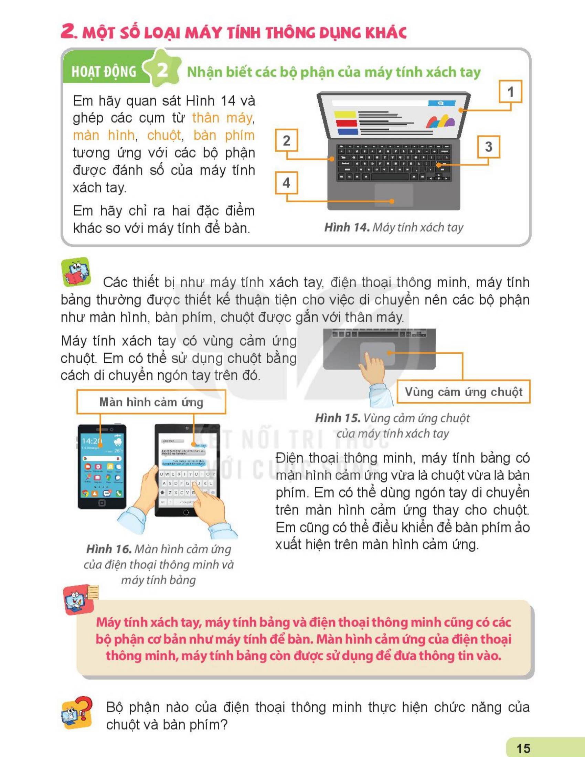  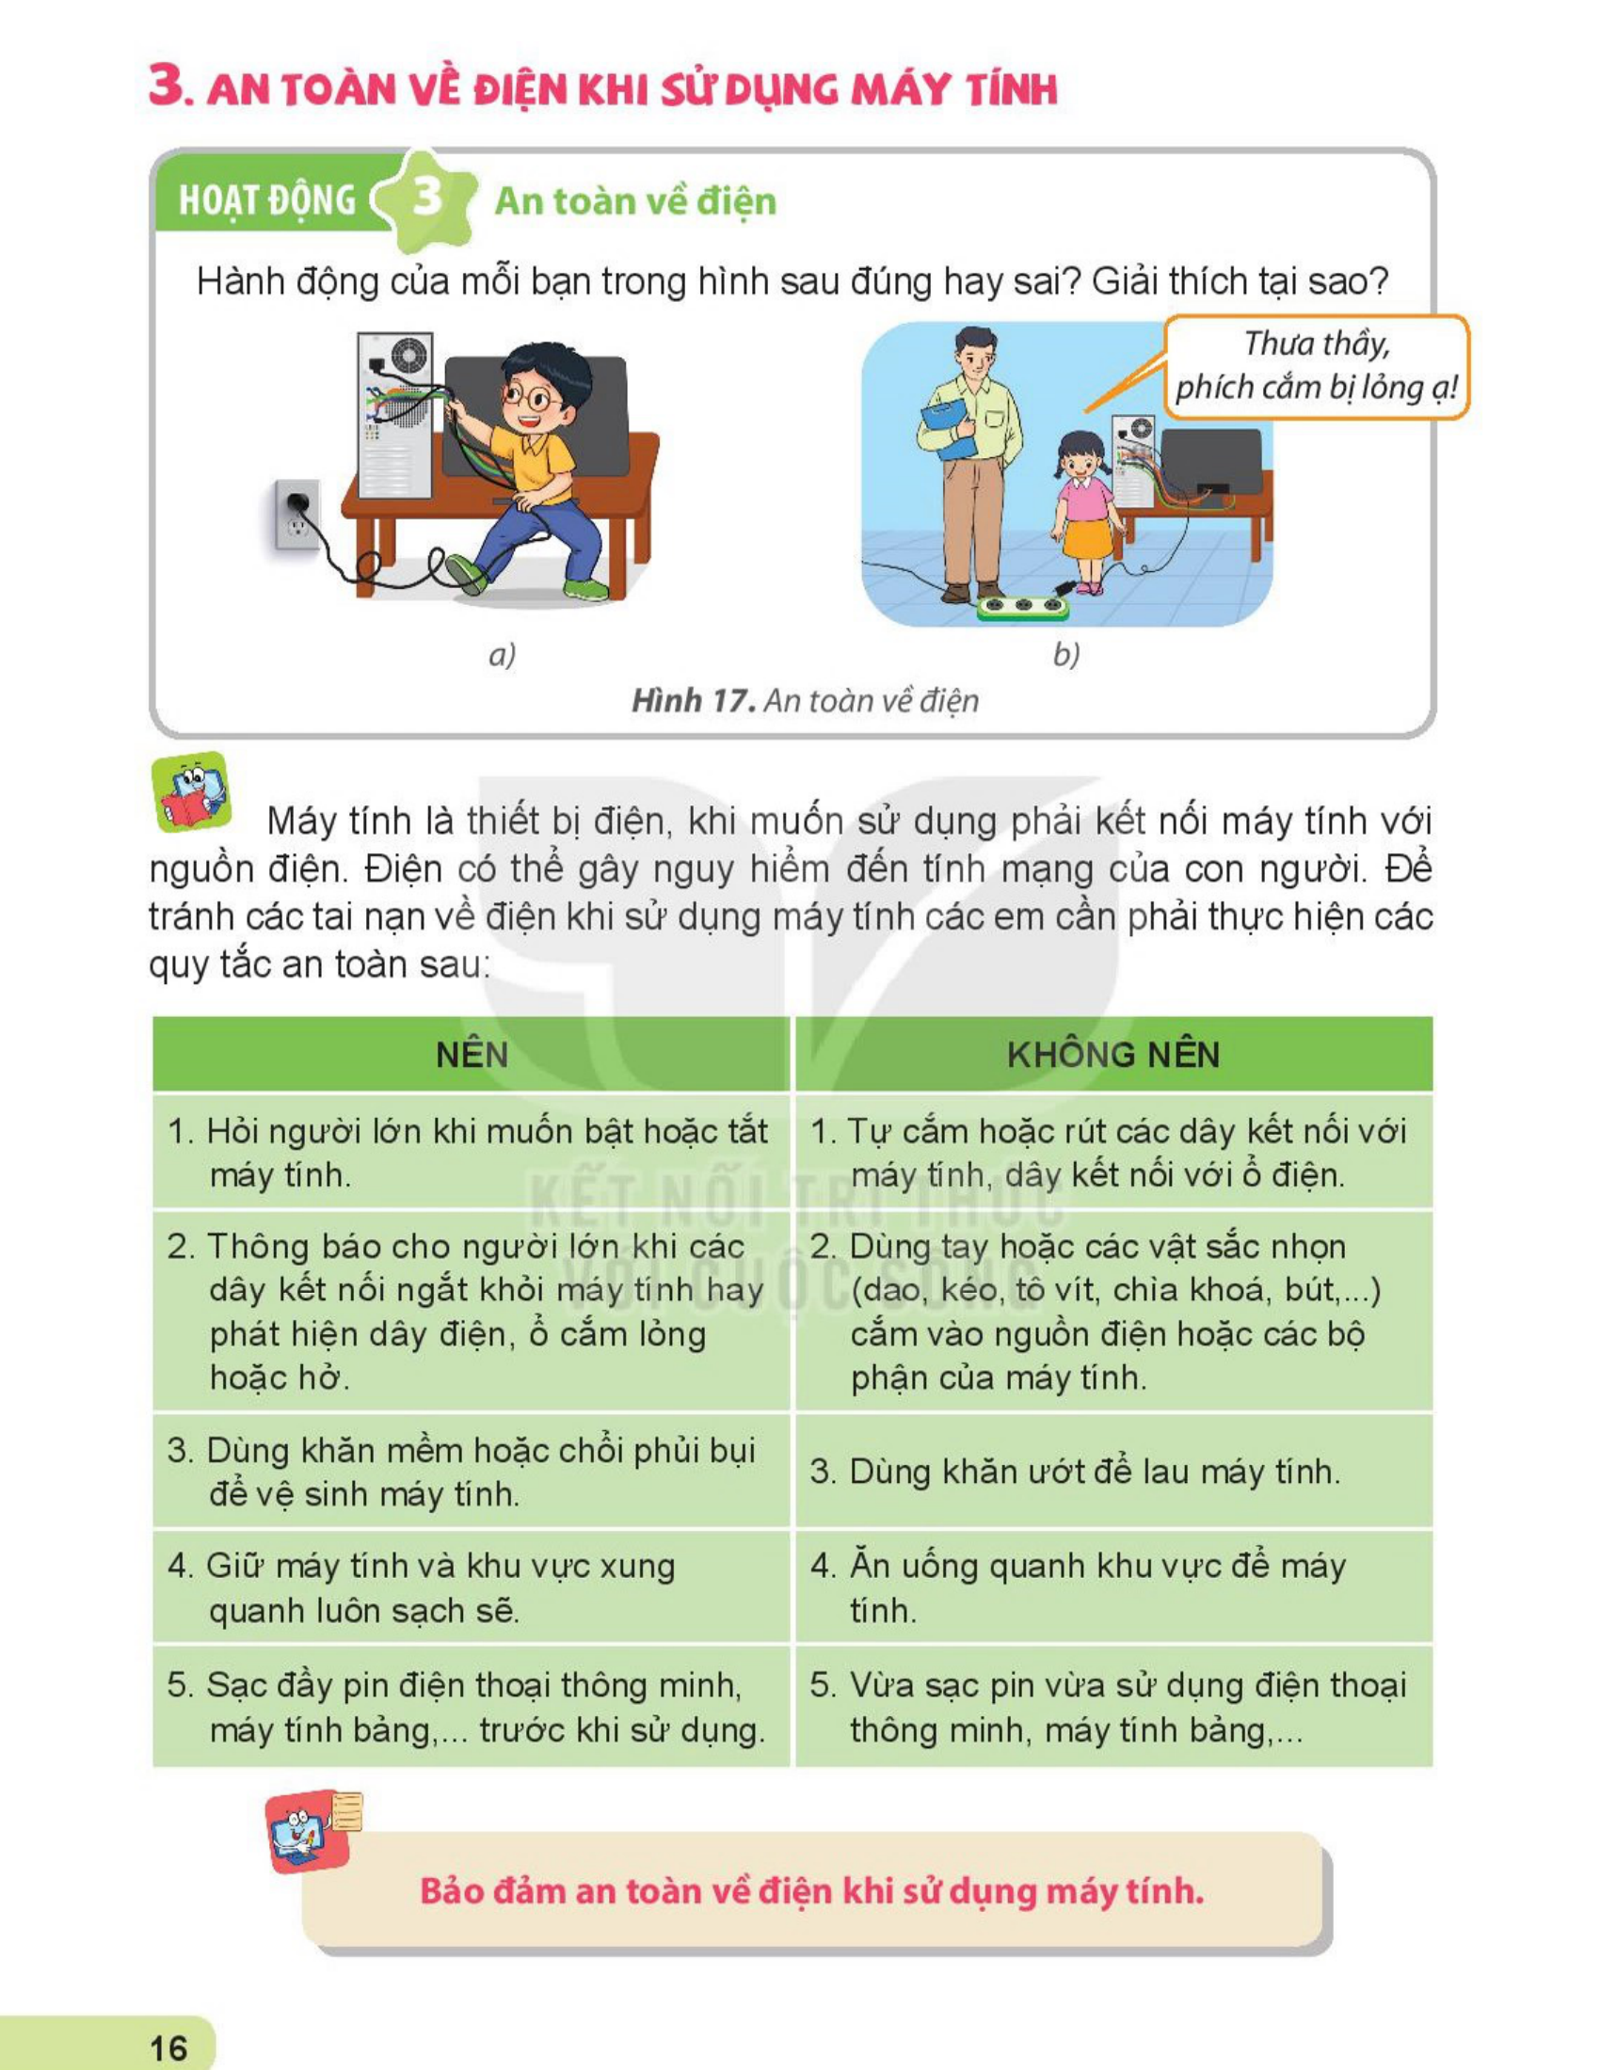 | - HS quan sát Hình 14 SGK tr.15.  - HS thảo luận cặp đôi và trả lời:  + Số 1: Màn hình  + Số 2: Thân máy  + Số 3: Bàn phím  + Số 4: Vùng cảm ứng chuột (Touchpad)  - HS nêu 2 đặc điểm khác:  + Máy tính xách tay gọn nhẹ, có thể mang theo được.  + Các bộ phận được gắn liền với nhau (không rời).  - HS lắng nghe, quan sát Hình 15, 16.  - HS ghi nhớ: Vùng cảm ứng chuột = di chuyển ngón tay thay cho chuột.  - HS trả lời: Bộ phận thực hiện chức năng chuột và bàn phím là MÀN HÌNH CẢM ỨNG.  - HS quan sát Hình 17 SGK tr.16.  - HS trả lời:  + Hình 17a: Bạn nam đang cắm dây điện – SAI vì nguy hiểm, phải nhờ người lớn.  + Hình 17b: Bạn nữ báo thầy cô phích cắm bị lỏng – ĐÚNG vì giúp phòng tránh tai nạn.  - HS đọc bảng NÊN / KHÔNG NÊN, ghi nhớ 5 quy tắc.  - HS trả lời trắc nghiệm:  + Câu 1: Đáp án B – Thông báo với thầy cô.  + Câu 2: Đáp án C – Chổi phủi bụi.
3. HĐ LUYỆN TẬP-THỰC HÀNH (10 phút)
*Mục tiêu: HS củng cố kiến thức về các bộ phận máy tính và quy tắc an toàn điện.

GV: Tổ chức Bài tập 1 – Ghép nối (SGK tr.17):  - GV chiếu bảng ghép cột A - cột B lên tivi.  Cột A: 1) Màn hình 2) Bộ xử lí trong thân máy 3) Chuột 4) Bàn phím  Cột B: a) dùng để nhập thông tin vào máy tính b) giúp em điều khiển máy tính thuận lợi hơn c) hiển thị kết quả làm việc của máy tính d) điều khiển mọi hoạt động của máy tính  - GV yêu cầu HS làm việc cặp đôi, ghi kết quả ra giấy nháp.  - GV gọi 2-3 HS trả lời, HS khác nhận xét.  - GV chiếu đáp án: 1–c, 2–d, 3–b, 4–a.  GV: Bài tập 2 – Trắc nghiệm (SGK tr.17):  Trong máy tính bảng và điện thoại thông minh, bộ phận nào tiếp nhận thông tin vào?  A. Thân máy. B. Loa. C. Màn hình cảm ứng.  - GV gọi HS trả lời.  GV: Bài tập 3 – Tình huống (SGK tr.17):  Minh đang sử dụng máy tính trong phòng thì phát hiện có mùi khét từ dây điện, theo em Minh nên làm gì?  A. Tiếp tục công việc. B. Mở cửa to cho bớt mùi khét.  C. Chạy ra ngoài báo với người lớn. D. Rút dây cắm điện.  - GV gọi HS trả lời và giải thích.  - GV nhận xét, chốt đáp án.  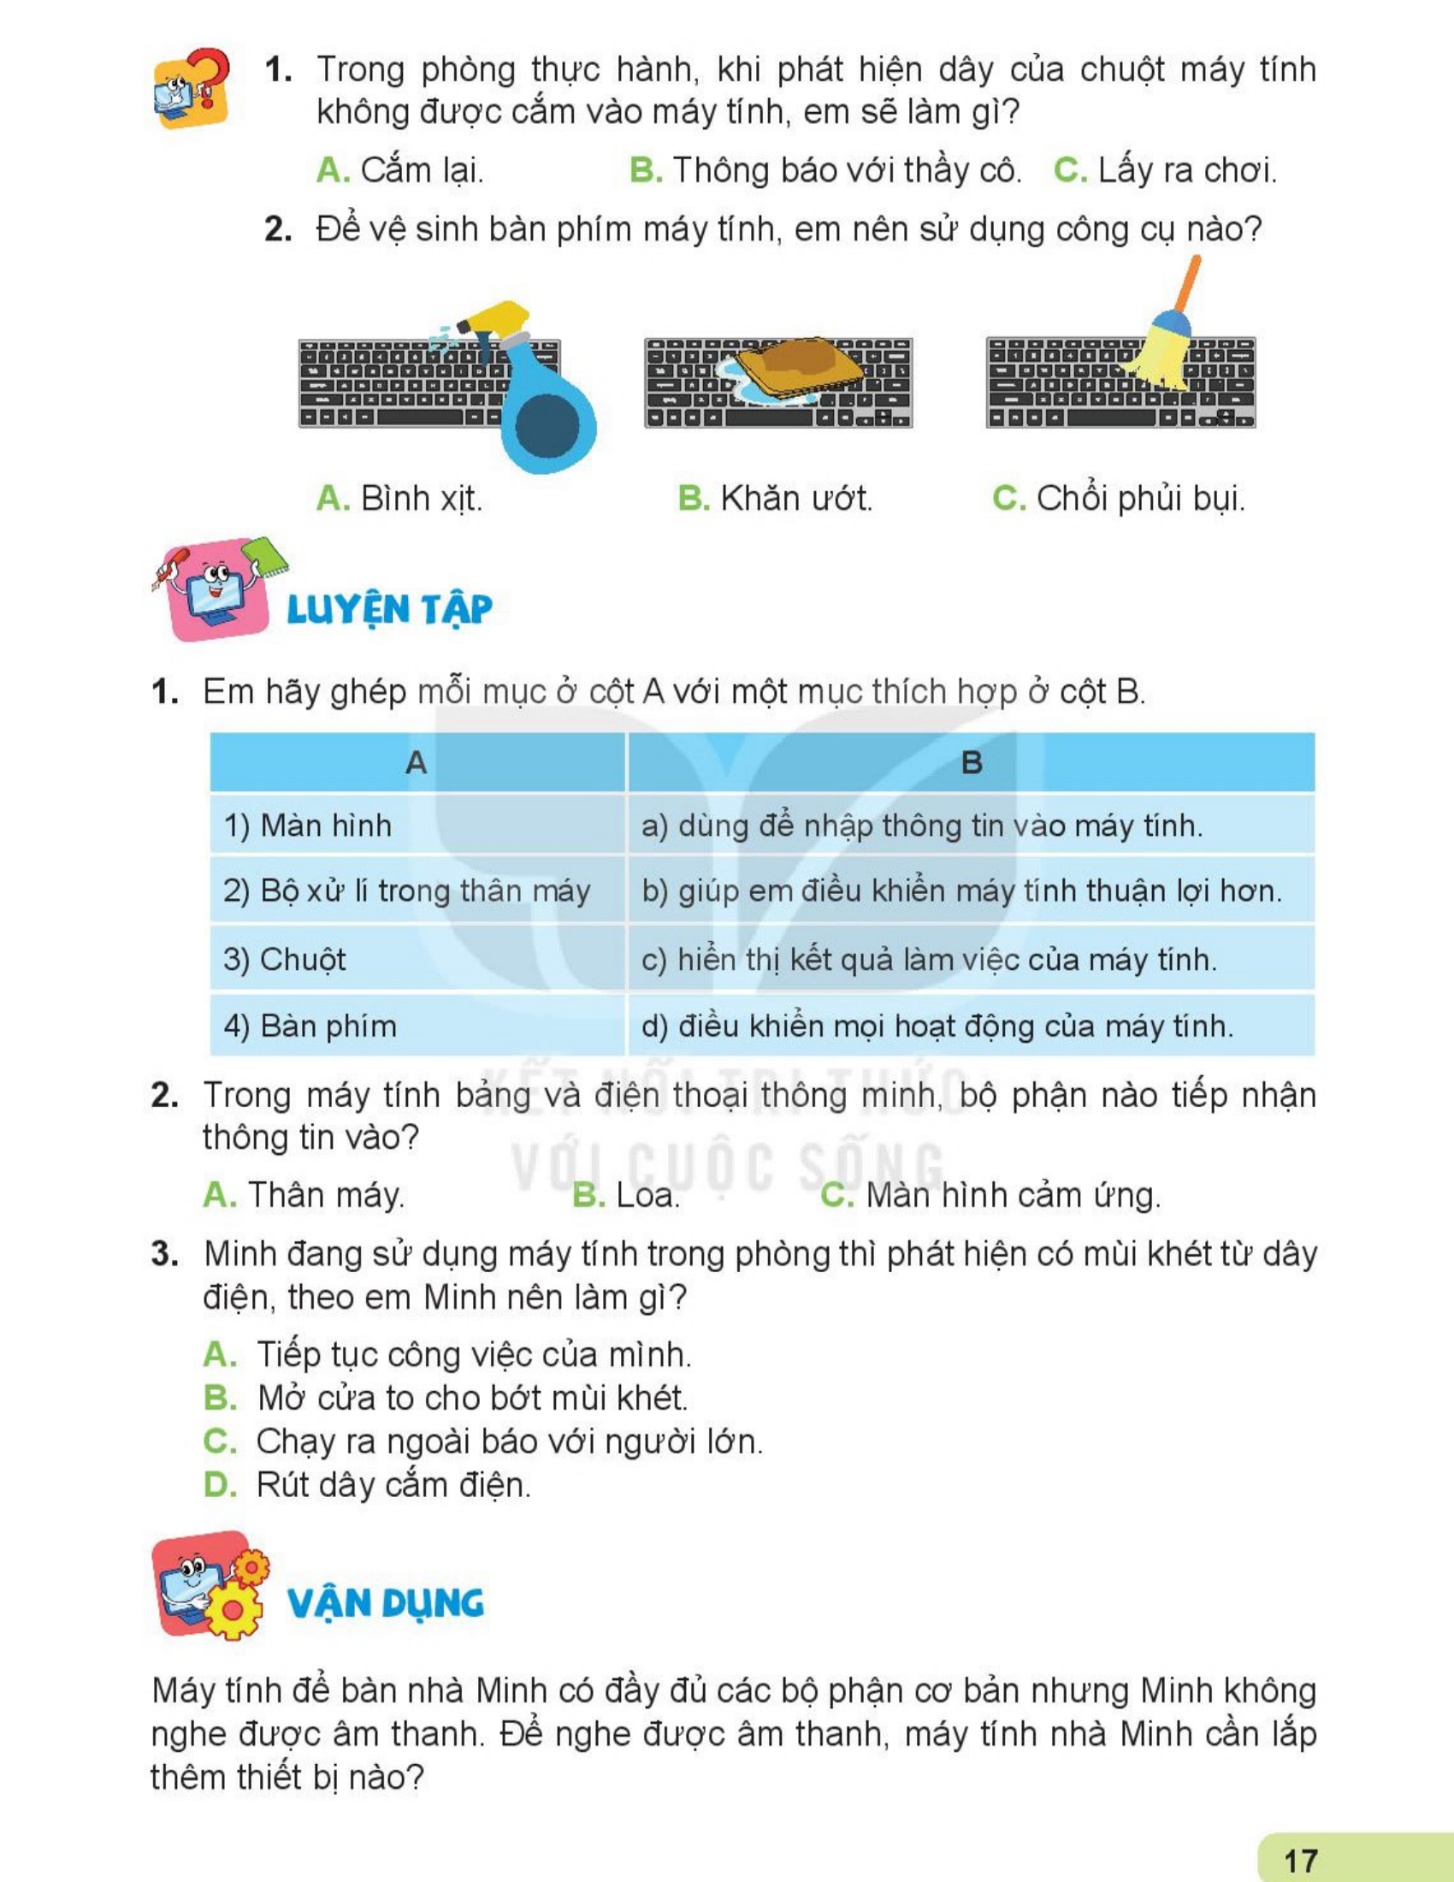 | - HS làm việc cặp đôi, thảo luận ghép nối.  - HS trả lời:  + 1–c: Màn hình → hiển thị kết quả.  + 2–d: Bộ xử lí → điều khiển mọi hoạt động.  + 3–b: Chuột → giúp điều khiển thuận lợi.  + 4–a: Bàn phím → nhập thông tin.  - HS trả lời Bài 2: Đáp án C – Màn hình cảm ứng.  - HS trả lời Bài 3: Đáp án C – Chạy ra ngoài báo với người lớn.  - HS giải thích: Vì điện rất nguy hiểm, em không nên tự ý rút dây điện mà phải báo người lớn xử lý.  Sản phẩm: HS trả lời đúng các câu hỏi trắc nghiệm và tình huống.
4. HOẠT ĐỘNG VẬN DỤNG, TRẢI NGHIỆM (5 phút)

- HS suy nghĩ cá nhân.
Máy tính để bàn nhà Minh có đầy đủ các bộ phận cơ bản nhưng Minh không nghe được âm thanh. Để nghe được âm thanh, máy tính nhà Minh cần lắp thêm thiết bị nào?  - GV gọi 2-3 HS trả lời.  - GV nhận xét, chốt: Cần lắp thêm LOA (hoặc tai nghe).  - GV mở rộng: Ngoài loa, em còn biết thiết bị ngoại vi nào khác có thể gắn thêm cho máy tính? (VD: webcam, micro, USB,...)  GV: Dặn dò:  - Về nhà quan sát các thiết bị số trong gia đình (điện thoại, TV, máy tính bảng...) và ghi lại có những bộ phận nào.  - Xem trước bài mới.  - GV hướng dẫn tắt máy, xếp gọn phòng học. | - HS trả lời: Cần lắp thêm LOA (hoặc tai nghe) để nghe âm thanh.  - HS liệt kê thêm: webcam, micro, USB, máy in...  - HS ghi nhận nhiệm vụ về nhà.  - HS liên hệ được kiến thức với thực tế.  - Phòng máy được thu dọn gọn gàng.

V. ĐIỀU CHỈNH - BỔ SUNG SAU TIẾT DẠY :
(GV ghi những nội dung mà mình đã bổ sung ngoài KHBD đã lên...)
.........................................................................................................................

DUYỆT CỦA BGH | DUYỆT CỦA TỔ CM | NGƯỜI SOẠN
(Ký, ghi rõ họ tên) | (Ký, ghi rõ họ tên) | (Ký, ghi rõ họ tên)
 |  | Đậu Đình Nguyên

